家庭生活
(初小)

生活事件：我不讓父母為我勞氣了
（內容大綱）
- 示例概要：
部分兒童的自我管理表現較差，本示例以活動引導學生理解家庭各成員的角色與責任、使他們感受到父母的期望，以尊重父母與負責任的態度，自發地盡本分。

- 關鍵辭彙：
- 價值觀和態度：尊重他人、負責任、合作
- 概念 ：盡本分、合作
- 能力 ：溝通能力、協作能力、自我管理能力
三、 學習目標：理解、感受尊重父母的感受，主動學會自我管理。
四、 學習重點：

價值觀/態度 | 生活事件(討論重點)
尊重、負責任、  合作 | 我不讓父母為我勞氣了(家庭成員各有角色與責任，應尊重父母的期望，自發地盡本分）

五、 學與教策略

策略  事例 | 學習活動 (時間) | 形式 | 跟進活動
我不讓父母為我勞氣了 | 二人四手大團結（10分鐘）  一人有多份任務（10分鐘）  「家有好小子」角色扮演(15分鐘) | 班主任課、德育課 | 週會分享：「做個家中好小子」(請學生報告分擔家庭責任的經驗與感受)

六、 延展及應用
延展： 教師可參考相關事例：我與父母發生爭拗
應用：教師可於父親節/母親節前推行「我是家中好小子」活動 動 ，加強學生對親情的感受。

家庭生活
(初小)

生活事件：我不讓父母為我勞氣了

目的 | ： | - 幫助學生反思自己在家庭中的角色與責任。  - 幫助學生了解及尊重父母的期望。  - 鼓勵學生做好自己在家庭的本分。
價值 | ： | 尊重、負責、平等
教材 | ： | 「一人有多份任務」工作紙（附件一），「家有好小子」情境卡(附件二)
課時 | ： | 35分鐘
形式 | ： | 班主任課、德育課

流程：

步驟 (時間) | 學習重點
活動一： 二人四手大團結（10分鐘）  教學材料：有背靠座椅兩張  - 教師向學生提問：  你們可有因學習或其他方面表現不佳，令父母生氣？  （學生自由發表）  - 教師：家庭各成員各有個人責任。現在我們試進行以下活動，去了解為甚麼會惹父母生氣。  - 將兩椅相向放置於課室前，兩椅相距約兩呎。  - 請兩學生分坐於椅上，依指示進行活動：  臀部不能離開椅子，身體向對方伸展，以兩手接觸向對方，使自己的右手與對方的右手相握，左手與對方的左手相握。  - 教師與學生討論怎樣才能成功使「四手大團結」  （每人手足均要配合，且要與對方配合）  - 教師再另請兩學生進行上述活動，但限制其中一人只能呆坐，不能主動配合對方。  教師與學生討論結果/原因，指出合作時，缺少對方的配合，困難增加。同一道理，家庭每一成員各盡本分，互相配合，才能順利運作，使大家都感滿意。 | - 認識家庭的和諧需各成員的努力  - 明白協作成功需要 雙方面的配合
活動二 一人有多份工作（10分鐘）  教學材料：「一人有多份任務」工作紙  (附件一)  - 教師向各學生派發「一人有多份任務」工作紙  (附件一)  2. 教師請學生在適合的圖像寫上「我」、「父」、「母」等字。（各生可因應情況增加或劃去不適合者）  3. 請學生在自己負責的任務加上適當的符號，以說明家人對你的評價。  4. 教師請學生自由與同學檢討結果，鼓勵他們發表感受/回應。  5. 總結：家庭中各人均有其角色與本分。  若自己不盡力，會增加其他成員的負擔。 | - 檢視自己是否盡本分  - 與同儕交流經驗與心得，體認盡本分的重要性。
活動三 ：「家有好小子」角色扮演(15分鐘)  教學材料：情境卡(附件二)  - 教師向學生各將學生分為四組，向每組分配一情境卡。  - 教師請每組選派成員扮演父/母/子/女作角色扮演，依指定情境分別反映「好小子」在旅行、學習、拜年、上茶樓盡本分的經過。教師要求角色扮演者注重表達父母子女的心態與對話。  - 各組表演後，學生自由發表意見  - 教師總結：  家庭成員如身體四肢，各有任務，應自發盡本分。 | - 透過角色轉換，了解自己的責任與父母的期望
跟進活動：  教師請學生以「家有好小子」為題，用文字/單幅漫畫/多格漫畫表達自己在家庭盡本分的經過。 | - 應用所學

我不讓父母為我勞氣了ww 學與教活動
附件一(教材：學生工作紙1)

姓名： 班別：

一人有多份任務
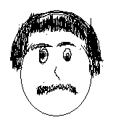 | 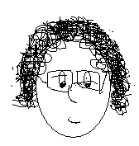
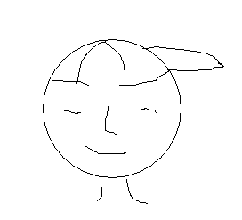 | 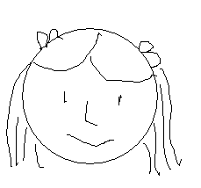

家中各成員對你的表現有甚麼評價？試用「✓」（好）；「○」(普通)；「×」（差）表示：
成員 | 任務
成員 | 讀書 | 自我照顧 | 做家務 | 照顧家人
父
母
＊
＊
    - 自行填上
我不讓父母為我勞氣了ww 學與教活動
附件二
家有好小子
情境一：旅行 | 情境二：家居學習
情境三：拜年 | 情境四：上茶樓

